Módulo 1. Mantenimiento de la Base de Datos (pend.) 1-1

RCLVs sin Producto 1-1

Links Inactivos 1-1

# Mantenimiento de la Base de Datos (pend.)

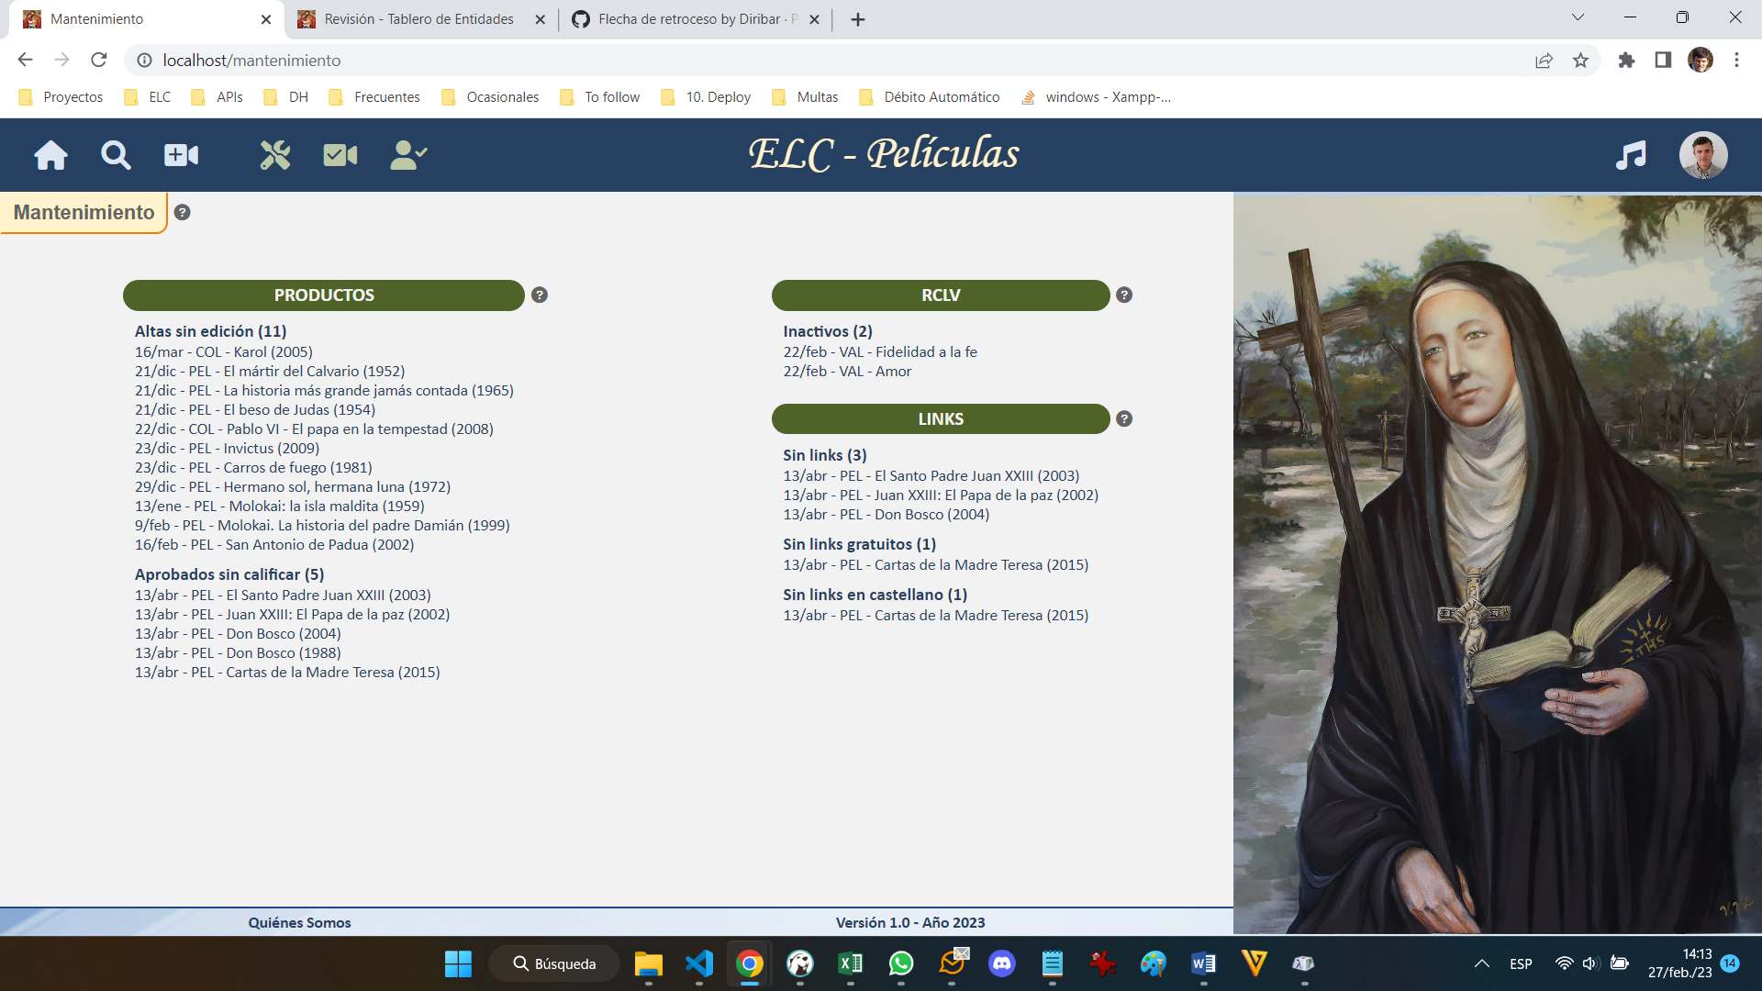

### Comentarios

#### Acceso para roles permInput

* Productos sin Edición
* Productos sin Link
* Productos sin Link Gratuito

#### Acceso para rol Revisor

* Productos Inactivos

## RCLVs sin Producto

* Se elimina
* Perenne
* Revisor

## Links Inactivos

* Se elimina
* Perenne
* Revisor

sin producto aprobado ni edición

Altas sin edición

Fechas móviles

El listado para revisar las fechas móviles está en Mantenimiento.

El acceso al calendario para revisar los rangos está en *Mantenimiento*.